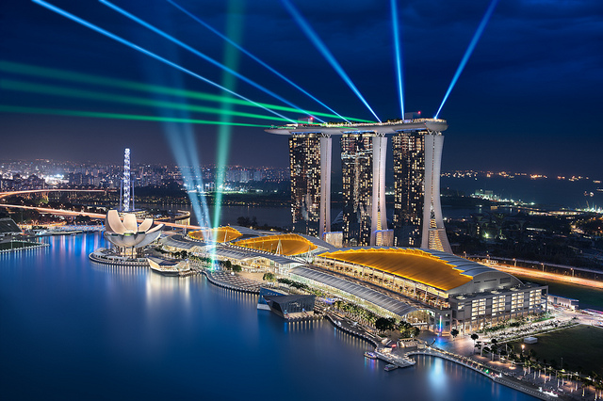
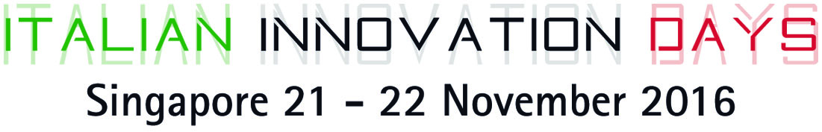

APPLICATION FORM
(da compilare necessariamente in lingua inglese)

Deadline: 29 luglio 2016

1 - CONTACT DETAILS

(All fields are mandatory)
Company: |  | City: |  |  | Country:
Street: |  |  |  |  | Postal Code:
www-Address: |  | Contact person:
Position in the company: |  | Telephone: |  |  | Fax
General e-mail address: |  |  | E-mail contact person:

 | Sector:
- Aerospace  - Cleantech  - ICT  - Fintech |  |  |  | - Green Power  - Medtech  - Other (Please Specify)
 | Markets:
- Domestic (Italy)
- Other (Please Specify)

 | Date of incorporation:
 | Turnover 2015:

2 – Technology Offer

Technology offer title*
*Identificare in poche parole (max due righe) il titolo della tecnologia offerta.

About the technology*:
• What is the innovative technology?
• What can the technology be used for?
• What is the main advantage/innovation of the technology?
• What is the stage of development?

*Descrivere tecnologia offerta (min 1000 max 4000 caratteri)

Stage of development
Please select one of the following:
Already on the market
Available for demonstration
Concept stage
Field Tested/Evaluated
Project already started
Project in negotiations - urgent
Proposal under development
Prototype available for demonstration
Under development / lab tested

IPR Status
Please select one or more of the following:
Copyright
Design Rights
Exclusive Rights
Granted patent or patent application essential
Other (registered design, plant variety, etc.)
Patent(s) applied for but not yet granted
Patents granted
Secret know-how
Trade marks

Comments regarding the IPR status

3 - PARTNER SOUGHT

Type and role of partner sought* | About the cooperation types:  - What types of partnership(s) are sought?  - Investor  - Commercial  - Industrial  - Research
*Descrivere la tipologia di partner cercato e il ruolo/lavoro che dovrà svolgere (min 500 max 2000 caratteri)

Type and size of partner sought
> 500 M
> 500 MNE
251-500
Inventor
R&D Institution
SME <10
SME 51-250
University

Type of partnership considered*
Entry of a funding partner
Joint venture agreement
License agreement
Trade Agreement
Research cooperation agreement
Technical cooperation agreement
Othe (Please Specify)

4 - ATTACHMENTS

Eventuali allegati ( foto, brochures, materiale informativo) da inviare sempre in lingua inglese

****************************
PRIVACY
L’azienda esprime il consenso al trattamento e alla comunicazione di tutti i dati contenuti nella domanda di ammissione (ai sensi del Dlsg 196/2003) fatti salvi i diritti di cui all’art. 7. Ai sensi dell’art. 13 i dati saranno trattati, con modalità cartacee ed informatizzate, dagli organizzatori, oltre che per scopi amministrativi e contabili, per invio di materiale informativo (via fax, posta elettronica o posta ordinaria) relativo ad iniziative, in Italia e all’estero, promosse dagli organizzatori nell’ambito delle proprie attività istituzionali. I dati potranno essere comunicati dagli organizzatori, per i motivi sopra indicati ad altre organizzazioni o enti promotori delle stesse iniziative sia in Italia che all’estero. Per qualsiasi richiesta di informazione, aggiornamento, o cancellazione è possibile contattare gli organizzatori, all’indirizzo: info@singaporeinnovationdays.it

Acconsento SI NO

Timbro e firma del legale rappresentante:

________________________________________________

